Консультация для родителей

« Развитие певческих способностей дошкольников»

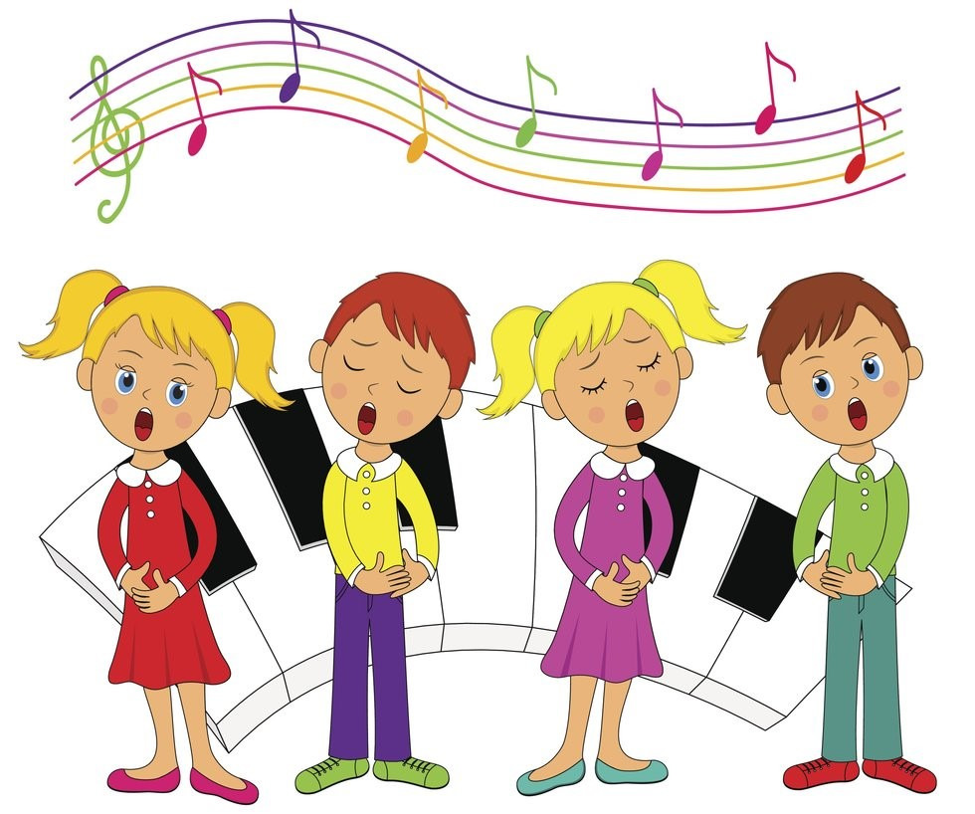

Кызыл-2021г.

Консультация для родителей
« Развитие певческих способностей дошкольников»

Дошкольный возраст – самый благоприятный период для формирования и развития певческого голоса. Занятия пением являются важной составляющей гармоничного развития дошкольника. Воспитание слуха и голоса ребенка оказывает положительное воздействие на формировании речи, а речь, как известно, является материальной основой мышления. Пение помогает решить некоторые проблемы звукопроизношения. Планомерное вокальное воспитание так же оказывает благоприятное влияние на физическое здоровье детей, пение не только доставляет удовольствие поющему, но также упражняет и развивает его дыхательную систему, которая влияет на состояние сердечно-сосудистой, следовательно, невольно занимаясь дыхательной гимнастикой, ребенок укрепляет своё здоровье.
В пении успешно формируется весь комплекс музыкальных способностей: эмоциональная отзывчивость на музыку, ладовое чувство, музыкально-слуховые представления, чувство ритма. Пение активизирует умственные способности, развивает эстетические и нравственные представления детей.
Моя музыкально-педагогическая деятельность в детском саду определяется педагогической идеей научить ребёнка петь хорошо, чётко, внятно, с любовью и настроением, а самое главное красиво, с большой самоотдачей, что мы и пытаемся реализовать в процессе занятий.
Формирование певческих навыков – один из наиболее сложных и важных разделов музыкального воспитания детей дошкольного возраста. Обучая малышей вокалу, я учитывала, что голосовой аппарат ребёнка хрупкий, нежный, непрерывно растёт в соответствии с развитием всего организма ребёнка. Поэтому необходимо не только владеть методикой обучения пению, но и беречь голос ребёнка, мною были подобраны такие приёмы вокальной техники, которые наиболее эффективно способствовали развитию детского голоса, поэтому главным в работе считаю индивидуальный подход к способностям каждого ребёнка
Чтобы начать обучение пению необходимо определить диапазон звучания, тип и особенности голоса ребенка, и систематически его укреплять, создавая благоприятную «звуковую атмосферу», способствующую развитию голоса и слуха. А координация голоса и слуха – важнейшее условие развития певческих способностей детей.
Необходимо постоянно следить, чтобы дети пели и разговаривали без напряжения, не подражая излишне громкому пению взрослых, разъяснять родителям вредность крикливого пения и разговора у детей, не разрешать им петь на улице в холодную и сырую погоду.
Подбор репертуара, пожалуй, самая важная и сложная задача – найти такую песню, которая была бы созвучна настроению детей, была доступна для исполнения. Для каждой возрастной группы подобран интересный и доступный материал, с помощью которого можно решить различные проблемы развития вокальных навыков. После подбора репертуара начинается вокально-хоровая работа.
В первую очередь, детям напоминаются правила певческой установки
сидеть (стоять) ровно;
не сутулиться;
корпус и шею не напрягать
голову держать прямо, не запрокидывая её и не опуская, но без напряжения;
дыхание брать свободно (не брать в середине слова);
петь естественным голосом, избегая резкого, форсированного звучания;
рот надо открывать вертикально, а не растягивать в ширину во избежание крикливого, звука;
нижняя челюсть должна быть свободна, губы подвижны, упруги.
Вокально-хоровые навыки:
дыхание
звукообразование
дикция
чистота интонирования
ансамбль
Очень важно научить ребенка правильно и в нужном месте брать дыхание. Необходимо, чтобы ребенок понял, что от него хотят.
В дальнейшем задача усложняется – дети учатся быстрому спокойному вдоху в подвижных песнях и между фразами.
Работа над певческим дыханием связана со звукообразованием. И здесь, конечно, необходима система – певческие упражнения и постепенные напоминания. Использую показ жестом, помогающим вовремя взять дыхание
Звукообразование при правильной постановке голоса должно быть естественным, звонким и лёгким, дети должны петь без крика и напряжения
Чтобы научить детей петь протяжно, напевно, надо, начиная с младшей группы, учить их протягивать отдельные звуки, концы музыкальных фраз.
Работа над дикцией начинается с формирования округлых гласных и отчётливое произношение согласных. Я стараюсь научить детей певческой дикции, объясняю им, что надо петь песню так, чтобы слушатели могли понять, о чем в ней поется, показываю, как произносятся отдельные фразы и слова. Поэтому мы сначала определяем содержание песни, расшифровываем непонятные слова, находим кульминацию.
Для выработки навыка выразительной дикции рекомендуется использовать: упражнения артикуляционной гимнастики, скороговорки, чистоговорки, речевые зарядки,
Примеры статических артикуляционных упражнений.
1. «Птенчик» - широко открыть рот;
2. «Улыбка» - широко улыбнуться, чтобы были видны верхние и нижние зубы (челюсти при этом сжаты);
3. «Трубочка» - губы вытянуты вперёд, как при произнесении звука У.
Работу над интонированием (точное воспроизведение мелодии) начинаю с понятия высоты звука. Чистота интонации в пении требует постоянной работы над совершенствованием слуха. Одна из причин неверной интонации – не умение пользоваться средним и верхним регистром. В этом случае я использую транспонирование мелодии в удобную ребенку тональность. Сначала я предлагаю детям выполнить упражнения на звукоподражания, затем петь прибаутки. Желательно, чтобы мелодия шла сверху вниз: это сразу дает настройку голосового аппарата на высокое звучание.
Для эффективности использую упражнения «Лесенка», «Домик на горе», «Пой со мной» и другие.
Стройное, чистое пение в унисон закладывает основы ансамбля – целостности, слитности звучания. В пении хором я стараюсь приучить детей слушать себя и других, сливаться с общим пением, следить, чтобы ни один голос не выделялся.
Для того чтобы научить детей стройному, слитному пению, я использую следующие приемами. Прежде всего, перед началом пения надо собрать внимание детей. Если в песне есть фортепианное вступление, дать знак - взмах рукой или движение головой, чтобы все начали песню одновременно, после вступления.
Все вышеперечисленные вокальные навыки (звукообразование, дикция, дыхание, чистота интонации, стройное, слитное пение) тесно связаны между собой. Работа над ними ведется одновременно, а навыки развиваются постепенно.
Работа над песней
(ее условно можно разделить на несколько этапов)
1 этап – ознакомление с новым музыкальным произведением.
Различные приёмы, применяемые мною, подготавливают детей к прослушиванию песни:
краткое вступительное слово о данном произведении (название песни, авторы музыки и текста);
пояснение непонятных слов;
вовлечение детей в диалог при обсуждении песенного образа.
Такие приёмы помогают пробудить в детях интерес к песне, желание более внимательно её слушать и приступить к разучиванию.
2 этап – разучивание песни.
После прослушивания песни проводится беседа с детьми о характере сочинения, его содержании, наиболее ярких средствах, которыми пользовался композитор.
На этом этапе большую роль играют упражнения для развития певческих навыков.. Упражнение я даю как распевание, перед пением песен. С их помощью дети разучивают трудные мелодические ходы, встречающиеся в песне.
3 этап – исполнение песни.
Дети уже овладели певческими навыками и свободно исполняют выученный материал. Если песня полюбилась, дети поют ее по собственному желанию не только на занятиях.
Результаты работы
Подводя итоги работы по развитию певческих навыков у дошкольников, я могу говорить, что поставленная цель достигнута:
дети любят петь,
научились владеть своим голосом,
понимают многие вокальные термины, дирижерские жесты,
научились начинать петь самостоятельно, после музыкального вступления и проигрыша
научились слышать и оценивать правильное и неправильное пение.
Воспитанники нашего детского сада теперь поют не только на занятиях, но и в неформальной обстановке самостоятельно. Дети с удовольствием выступают на утренниках перед зрителями.
Подводя итоги своей работы, хочется подчеркнуть, что методов и приемов для формирования певческих навыков дошкольников достаточно много, но организуя работу в данном направлении, следует, прежде всего, ориентироваться на возможности детей, проводить работу систематически и последовательно, активно привлекать к сотрудничеству воспитателей и родителей
В будущем я планирую продолжать работу по обучению детей пению, развитию их вокальных навыков, по расширению певческого диапазона каждого воспитанника, используя наработанный опыт.

